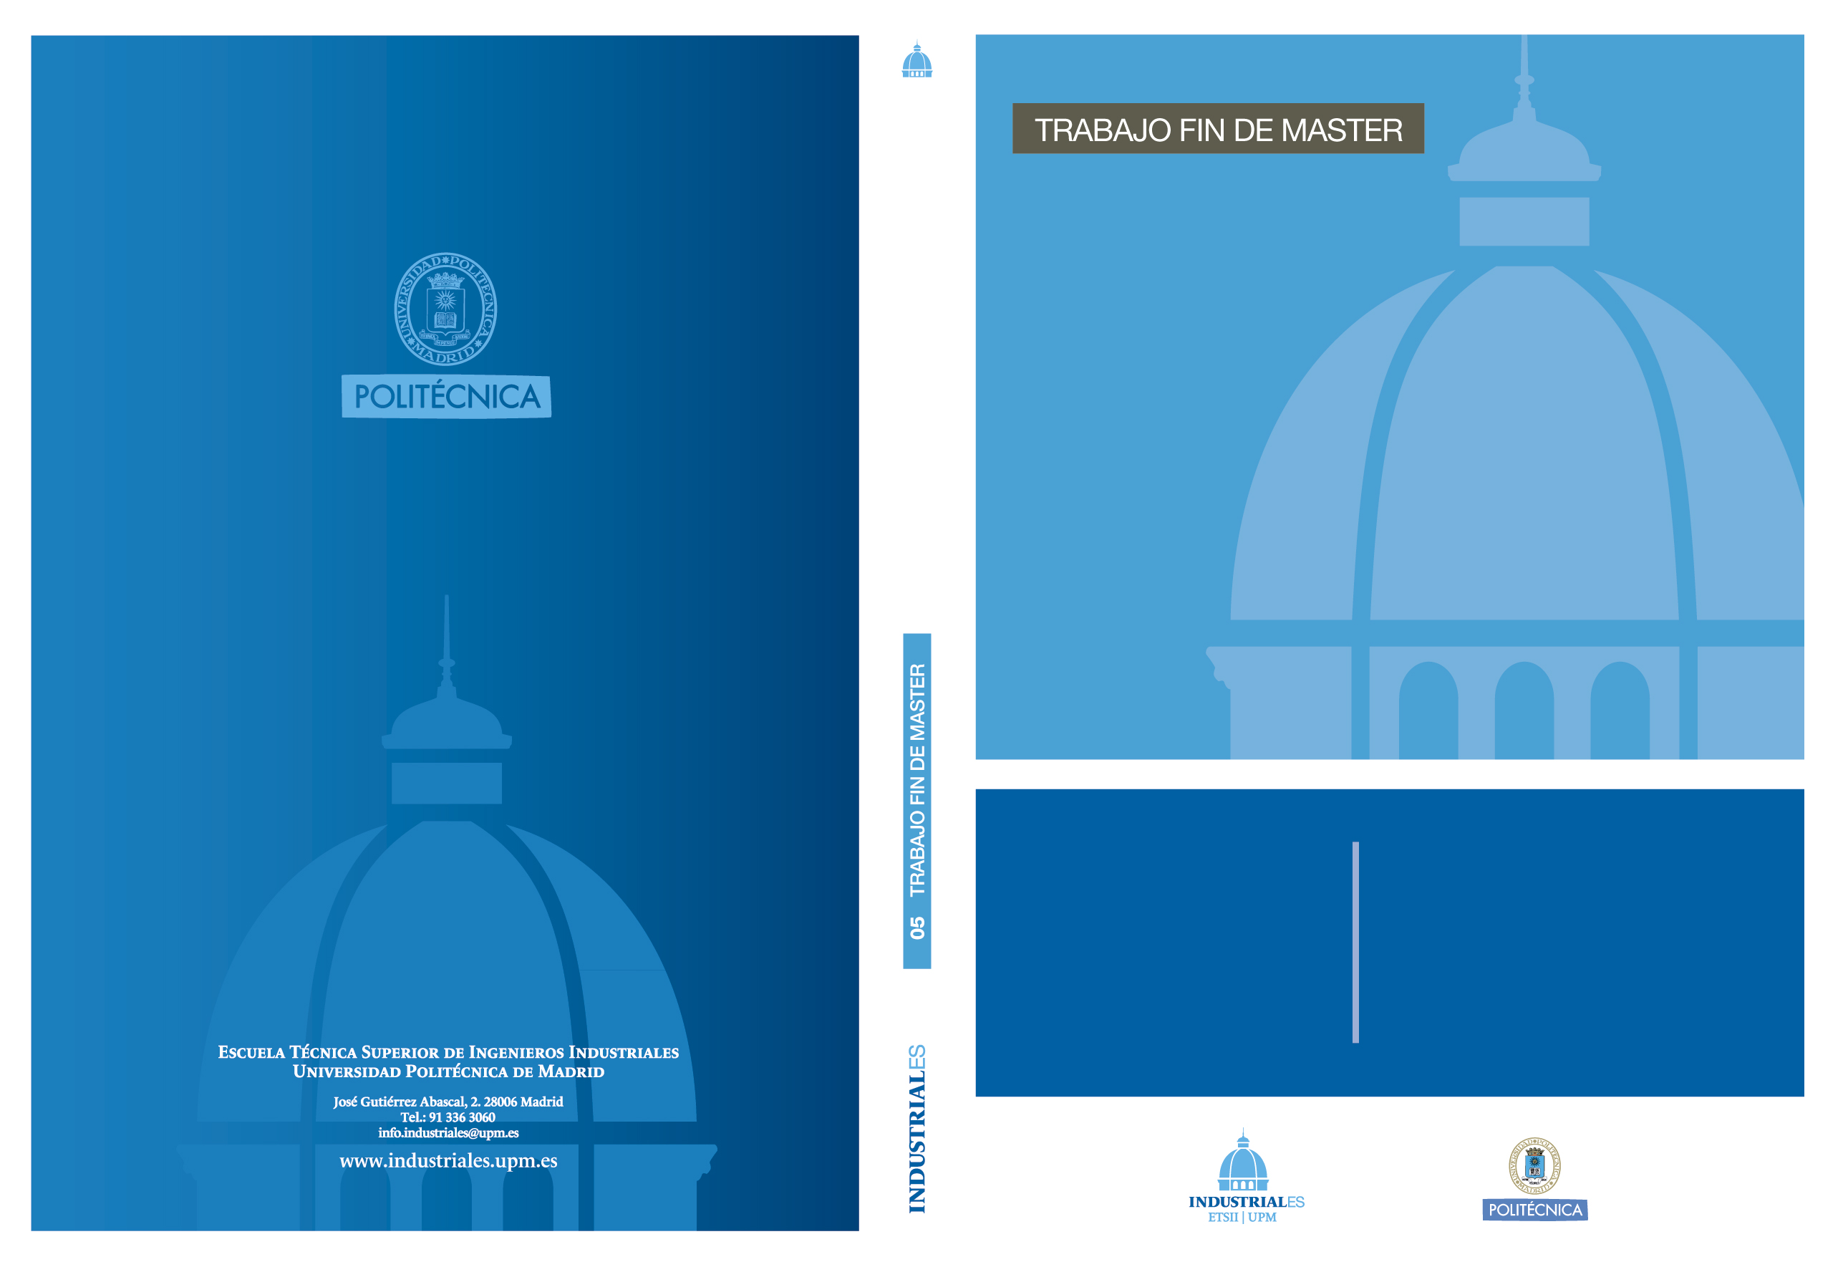

SEPTIEMBRE **2024**

**Luis D. Aranda Sánchez**

**DIRECTOR DEL TRABAJO FIN DE MASTER:**

**Javier Rodriguez Martín**

**TRABAJO FIN DE MASTER** PARA LA OBTENCIÓN DEL TÍTULO DE **MASTER EN INGENIERÍA DE LA ENERGÍA**

**Optimización de sistema híbrido con bomba de calor, suelo radiante, fotovoltaica y almacenamiento para vivienda**

**Luis D. Aranda Sánchez**